**Лабораторна робота №11**

з курсу “Архітектура обчислювальних систем та комп’ютерна схемотехніка”

Виконав:

Студент

групи ПМІ-13

Тимчишин Ярема

Львів 2022

**Тема:** Масиви з індексуванням, стек, робота з матрицями

**Мета:** Використовуючи середовище Visual Studio, написати програму опрацювання масивів даних на мові Assembler.

**Варіант 19**

**Завдання:** Задана цілочислова квадратна матриця, всі елементи якої відмінні між собою. Знайти скалярний добуток рядка, в якому знаходиться найбільший елемент, та стовпця, в якому знаходиться найменший елемент.

**Виконання лабораторної роботи.**

1. У середовищі Visual Studio створив простий проект на мові C++.

2. Вибравши з контекстного меню проекту пункт Build Customization, підключив інструмент Microsoft Macro Assembler, активізувавши опцію masm.

3. З використанням асемблерної вставки реалізувати програму для обчислення добутку матриць *AB*, де *A* – задана матриця розмірності *n*n*, а елементи матриці *B* задаються формулою *bij = i + j -1*.

4. Розібрався у структурі програми та прокоментував код.

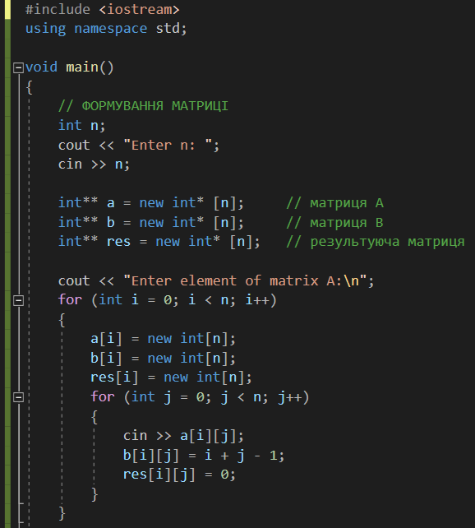

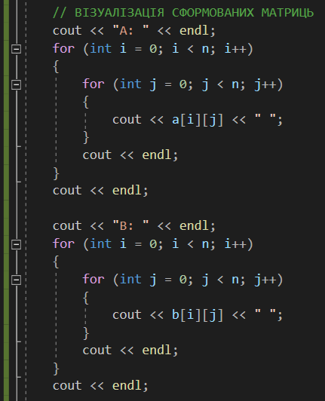

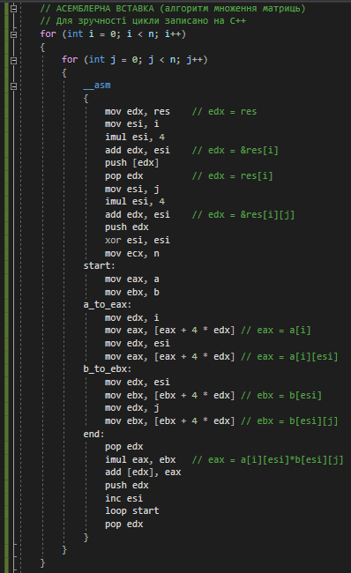

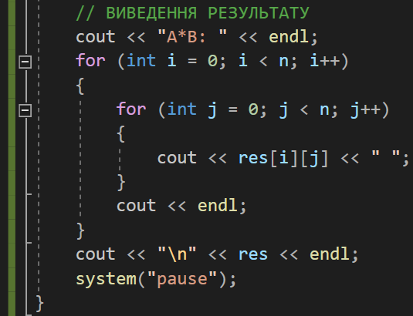

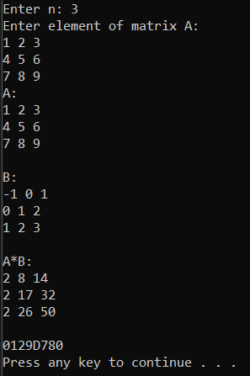

5. Реалізував програму для опрацювання масивів даних, обравши завдання згідно зі своїм варіантом.

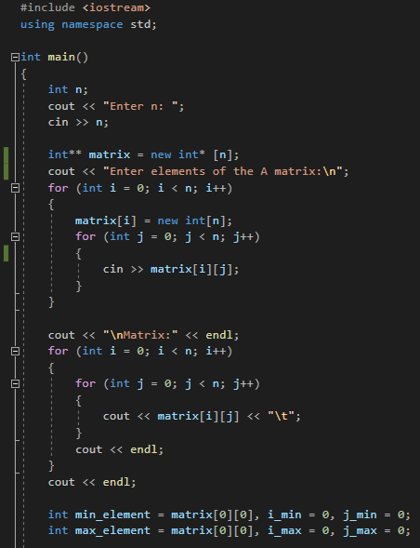

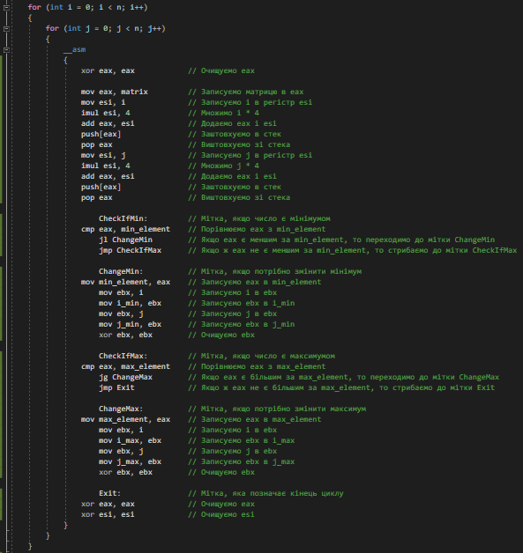

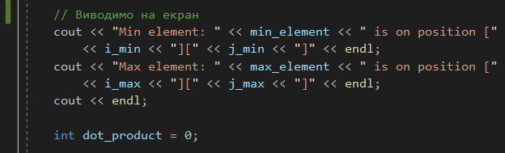

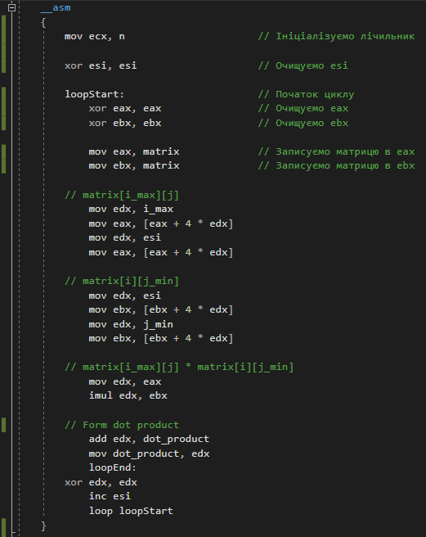

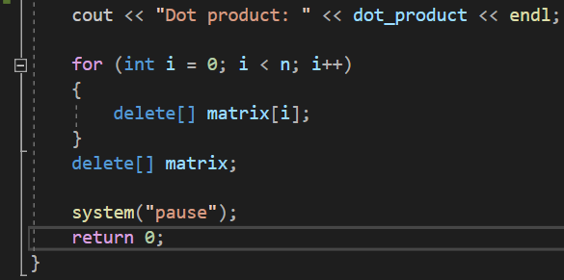

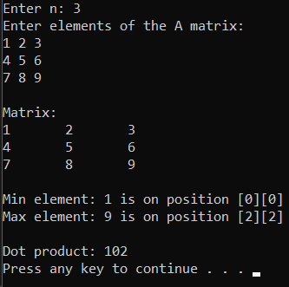

**Висновок:** Під час виконання даного завдання, використовуючи середовище Visual Studio, я написав програму для опрацювання масивів даних на мові Assembler.